Отчёт по МОУ СОШ « р.п. Красный Октябрь Саратовского района Саратовской области»
об итогах проведения районной недели математики
Название мероприятия по плану | В чём выражена инновационность  ( технологии, методы, приёмы, формы организации. Системы оценивания и пр.) | Количество присутствующих на мероприятии гостей |  | Приложение в электронном виде  ( фотоотчёт, метод. разработки отдельных мероприятий, аналитические материалы( анкеты, результаты опросов, выводы), отзывыучастников) и др. | Отражение мероприятия в сети интернет( ссылка на сайт или страничку)
 |  | Внутришкольные взаимопосещения | Внешнее посещение
Конкурс крассвордов «Математика для любознательных» | Использование современных методов и приёмов развивающего обучения | 5 | 0 | Фотоотчет прилагается  (Приложение №1)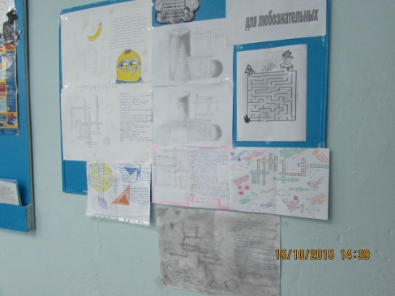 | Ссылка на школьный сайт:  http://krok.okis.ru/  http://krok.okis.ru/fotogalery.78741.html
Внеклассное мероприятие  « Межпредметная математика» | Использование современных методов и приёмов технологии АМО (активные методы обучения), игровое обучение с использованием ИКТ  Система оценивания: бальная | 6 | 0 | Фотоотчёт прилагается  (Приложение №2)  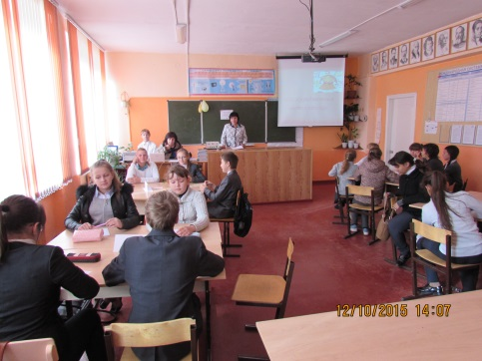 | Ссылка на школьный сайт:  http://krok.okis.ru/  http://krok.okis.ru/fotogalery.78741.html
Турнир «Самый умный» | Использование современных методов и приёмов технологии развивающего обучения, игровое обучение с использованием ИКТ, метод дебатов  Инновационность выражена в том , что данный метод развивает способности и формирует необходимые навыки для ведения диалога, дискуссии: развитие критического мышления (рациональное, рефлексивное и творческое мышление, необходимое при формулировании, определении, обосновании и анализе обсуждаемых мыслей и идей); развитие коммуникативной культуры, навыков публичного выступления; формирование исследовательских навыков (приводимые аргументы требуют доказательства и примеров, для поиска которых необходима работа с источниками информации); формирование организационных навыков (подразумеваются не только организацию самого себя, но и излагаемых материалов); формирование навыков слушания и ведения записей.  Система оценивания: бальная | 4 | 0 | Фотоотчёт прилагается  (Приложение №3)  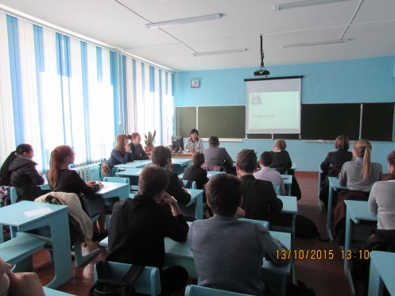  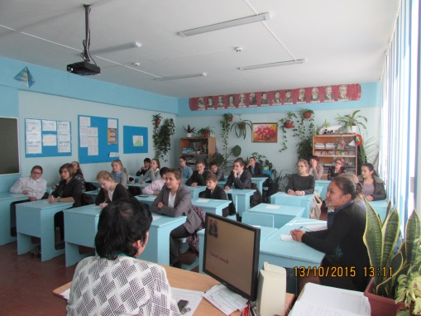 | Ссылка на школьный сайт:  http://krok.okis.ru/  http://krok.okis.ru/fotogalery.78741.html
Конкурс-игра « Математическая рулетка» | Использование современных методов и приёмов технологии АМО (активные методы обучения), игровое обучение с использованием ИКТ.  Система оценивания: бальная | 5 | 0 | Фотоотчёт прилагается  (Приложение №4)  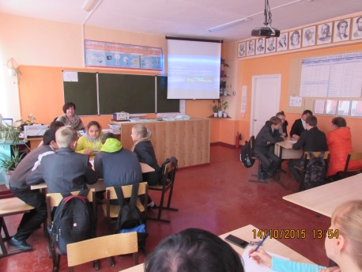 | Ссылка на школьный сайт:  http://krok.okis.ru/  http://krok.okis.ru/fotogalery.78741.html
Проект  « Геометрия вокруг нас»  « Удивительный мир многогранников» | Использование современных методов и приёмов проектного обучения создаются условия, при которых учащиеся: самостоятельно и охотно приобретают недостающие знания из разных источников; учатся пользоваться приобретенными знаниями для решения познавательных и практических задач; приобретают коммуникативные умения, работая в различных группах; развивают исследовательские умения (умения выявления проблем, сбора информации, наблюдения, проведения эксперимента, анализа, построения гипотез, общения); развивают системное мышление.)  Инновационность выражена тем, что в центре внимания — учащийся, содействие развитию его творческих способностей; индивидуальный темп работы над проектом обеспечивает выход каждого учащегося на свой уровень развития; комплексный подход в разработке учебных проектов способствует сбалансированному развитию основных физиологических и психических функций учащегося; глубоко осознанное усвоение базовых знаний обеспечивается за счет универсального их использования в разных ситуациях.  Критериями оценки являются достижение и цели проекта, достижение надпредметных целей (что представляется более важным), которые обеспечивают проектное обучение. | 4 | 0 | Фотоотчёт прилагается  (Приложение №5)  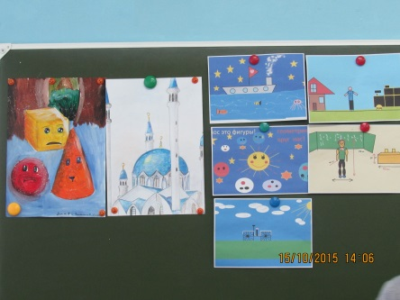  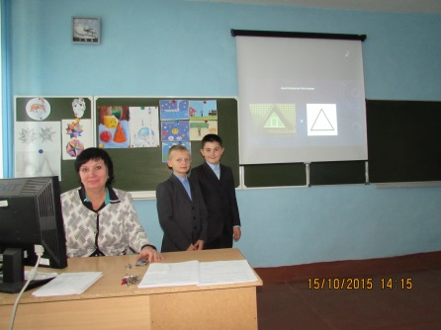 | Ссылка на школьный сайт:  http://krok.okis.ru/  http://krok.okis.ru/fotogalery.78741.html

